Информационные технологии в работе учителя-логопеда как средство повышения качества обученности школьников с ОВЗ
Компьютеризация процесса образования в Российской Федерации в последнее время весьма активизировалось. Трудно представить современного школьника и педагога, не знакомого тем или иным образом с компьютером. Современный педагог, идущий в ногу со временем, не только использует в своей работе ИКТ, но и на собственном педагогическом опыте убеждается, насколько результаты его деятельности становятся эффективнее, насколько повышается качество образовательного процесса.
Преимуществами электронного способа работы с информацией являются:
- последовательность и системность информации;
- тезисность и информативность;
- наглядность и эффектность подачи материала;
- легкость возврата к предыдущей информации;
- возможность дополнения или исправления информации;
- копируемость;
- транспортабельность;
- повышение интереса учащихся;
- сокращение времени, затрачиваемого для подготовки к занятиям;
- освобождение учителя- логопеда от необходимости приобретения дорогостоящего дидактического материала.
Эффективность логопедических занятий, как впрочем, и любого урока в начальной школе, зависит от оснащенности кабинетов демонстрационным, иллюстративным материалом - плакатами, картинками, схемами, таблицами. Не всегда мы имеем возможности и средства для их приобретения. Компьютер может помочь в этом учителю.
Используя в своей деятельности ИКТ, с целью повышения эффективности процесса коррекционно-логопедического воздействия, учитель-логопед при этом решает следующие задачи:
- повышение мотивации детей к логопедическим занятиям;
- формирование сотрудничества и новых форм общения между ребенком и логопедом;
- адекватная оценка ребенком своих действий во время занятий с компьютерной программой;
- положительное эмоциональное состояние ребенка в процессе занятий, как залог успеха.
Общаясь с компьютерным героем во время занятия, ребенок начинает спрашивать логопеда о том, что нужно сделать, чтобы выполнить то или иное задание. Он радуется, когда «независимый» компьютерный герой «дарит» ему подарки. Ребенок при этом постоянно стремится исправить свои ошибки, чтобы его «компьютерный друг» и логопед похвалили его. При этом и у логопеда появляется стимул в работе, интерес к дальнейшей организации своей деятельности. Интерес становится взаимным, а это уже является залогом успешной работы.
Использование ИКТ логопедом не вытесняет основные методики коррекции речи, а лишь дополняет их, делая процесс обучения более приятным ученикам и менее трудоемким для педагога. Выбор ИКТ широк, от специальных узконаправленных программ, до обычных текстовых редакторов.
Освоение ряда компьютерных программ позволяет учителю-логопеду создавать ЦОРы непосредственно при подготовке к занятиям путём применения педагогического дизайна, активно вовлекать детей в учебно-коррекционный процесс, а также помогает во многом автоматизировать и ускорить обработку рабочих материалов самого логопеда.
Рассмотрим возможности применения учителем-логопедом наиболее популярных приложений для Windows, таких как: Paint, Word, Power Point, FineReader, Movie Maker, Звукозапись, Microsoft Office Excel.

SST QuickRead
Программа SST QuickRead предназначена для быстрого чтения текстов. Метод, использованный в программе, заключается в последовательном показе слов крупным шрифтом в центре экрана. Этот метод позволяет заметно увеличить скорость чтения за счет исключения движения глаз по строке.
Microsoft PowerPoint
Демонстрационные презентации, выполненных в приложении Microsoft PowerPoint, дают возможность получить на экране монитора красочные, динамичные иллюстрации к излагаемому логопедом материалу, вводить учащихся в обстановку, соответствующую различным географическим объектам, историческим событиям, приобщать их к творческой лаборатории писателей, поэтов и т. д.
Microsoft word
Наличие установленного на компьютере текстового редактора и принтера позволяет создавать учителю-логопеду раздаточные материалы быстрее и эффективнее по сравнению со стандартным «рисованием от руки» и последующим переписыванием (либо копированием). Возможно создание собственных сборников упражнений для каждой группы учащихся в соответствии с разработанным планированием. Созданные на компьютере документы легко редактировать и выводить на печать снова и снова. Наиболее распространённый текстовый редактор Microsoft Office Word 2007. Текстовый редактор Word позволяет вводить, редактировать и форматировать текст, вставлять в него рисунки, таблицы и диаграммы. С его помощью можно создавать различные документы, подготовить раздаточный материал для уроков, тексты проверочных работ, тесты, помочь оформить школьникам пояснительные записки к творческим проектам.
Также возможно использование текстового редактора самими детьми (3-4 классов) для коррекции связной речи. О.И.Кукушкина в своей статье «Новое средство развития письменной речи детей» (Дефектология №1,2004) дает развернутое описание преимуществ использования текстовых редакторов перед обычными средствами редактирования текста, такими как переписывание или исправление найденных ошибок.
Остановимся на этих преимуществах более подробно.
1)Детям с речевыми нарушениями очень важно иметь в своем распоряжении средства редактирования речи, которые не отягощают и без того трудный для них процесс письма, не отбивают желания совершенствовать свою речь, позволяют свободно экспериментировать с языковым материалом в процессе построения текста. Данную возможность нам дает текстовый редактор.
2) Представим, что уже в младшем школьном возрасте ребенок овладел компьютерной технологией создания и редактирования доступных ему текстов. Это означает, что он может самостоятельно написать текст на экране компьютера, отредактировать его с помощью взрослого в разных аспектах, не переписывая и не оставляя следа от многочисленных исправлений. Итогом станет безупречная работа, которую можно распечатать и представить окружающим. Таким образом, за счет применения компьютерной технологии снимается проблема ненавистного переписывания текста в целях устранения допущенных неточностей, и у ребенка появляется желанная возможность не оставлять следа от своих, подчас бесконечных ошибок.
В традиционном обучении редактирование, как правило, огорчает ребенка. Чем больше ошибок он находит в своем тексте, тем хуже выглядит его работа, тем более явной становится его несостоятельность. В таких условиях нелегко формировать у ребенка стремление находить и исправлять свои ошибки. На компьютере ситуация меняется. Чем больше ошибок он найдет в своем сочинении, чем более старательно и умело будет редактировать собственную речь, тем лучше будет становиться работа. У школьника появляется новое отношение к редактированию как к необходимому, полезному, а возможно, и интересному компоненту сочинительства. Таким образом, обучение текстовому редактору и последующее использование этого умения в процессе развития письменной речи может предоставить эмоциональное отношение ребенка к трудной для него работе над речью.
3) Использование компьютерной технологии дает ребенку уникальное преимущество: он может редактировать целостный текст, а не вырванные из него фрагменты, постоянно анализируя, насколько улучшается его сочинение под влиянием каждого внесенного изменения. Таким образом, благодаря компьютерной технологии открывается столь необходимая детям возможность редактировать целостный текст в любом аспекте (по смыслу, структуре, лексико-грамматическому оформлению, стилю и др.).
4) Благодаря компьютерной технологии взрослый получает возможность приучать ребенка редактировать текст последовательно, выбирая необходимый порядок работы и выделяя аспект за аспектом; многократно возвращаться к своему произведению и заканчивать работу над ним лишь тогда, когда замысел и его воплощение в речи пришли в необходимое соответствие.
5) При помощи нового средства, основанного на применении информационных технологий, можно попытаться преодолеть представление ребенка о редактировании как о наказании за совершенные ошибки, вызвать у него стремление находить и исправлять допущенные погрешности. Этот аргумент нам кажется особенно важным потому, что обучение детей, испытывающих значительные трудности на пути освоения письменной речи, должно быть построено так, чтобы не закреплять у них ощущение своей неполноценности, а дать возможность чувствовать себя все более и более умелым автором по мере преодоления этих трудностей.
Необходимо научить детей применять имеющиеся в редакторе способы проверки орфографии и грамматики, поскольку их характерной особенностью является пропуск допущенных ошибок в ходе самостоятельной проверки текста.
Переход к работе с текстом на компьютере в младшей школе не может рассматриваться как всемогущее средство развития письменной речи детей. Однако в силу своих особенностей компьютерная технология помогает мотивировать ребенка к трудной для него работе над построением текста, перенести акцент в работе с рутинных процессов переписывания сочинений на их осмысленное редактирование, сделать речь предметом анализа, обеспечить значительно больший опыт экспериментирования с языковым материалом. В этом состоит уникальность текстовых редакторов как средств развития письменной речи детей младшего школьного возраста и смысл его применения в специальном обучении.
Программа Издательства «Новый диск»: «Учимся правильно говорить».
Данная программа размещена в Единой коллекции цифровых образовательных ресурсов МО и Н. Программа рассчитана на работу с детьми от 5 до 9 лет. Данное пособие является образовательным ресурсом для индивидуальных и подгрупповых занятий по развитию фонематического слуха, темпо-ритма, лексико-грамматического строя речи и связной речи. Все размещенные в Единой Коллекции цифровые образовательные ресурсы можно получить официально и совершенно бесплатно. Поэтому, данную программу учитель-логопед может указывать в своем учебно - методическом комплексе и использовать в практической работе. Уже в первом классе детям можно предложить задания данного ресурса, знакомя детей с речевыми и неречевыми звуками. Уговаривать ребят создавать тишину при прослушивании заданий не нужно. «С замиранием сердца» дети вслушаются в звуки леса в разные времена года, торопятся дать правильный ответ. Проверяя выполненное задание, ученики с нетерпением ждут одобрения (слов диктора): «Правильно», «Умница». Необходимо отметить, что в каждом задании предусмотрено 2 режима работы: «Изучение» и «Задание». Замечательно то, что режим «Задание» позволяет осуществлять дифференцированный подход, варьируя уровнями сложности при работе с разной речевой патологией и уровнем интеллектуального развития. Для эффективного использования программы «Учимся правильно говорить» целесообразно включить ее в календарно - тематическое планирование отдельным разделом. Вариант такого тематического планирования (на 1 четверть) групповых логопедических занятий для учащихся 2 класса с ФФН.

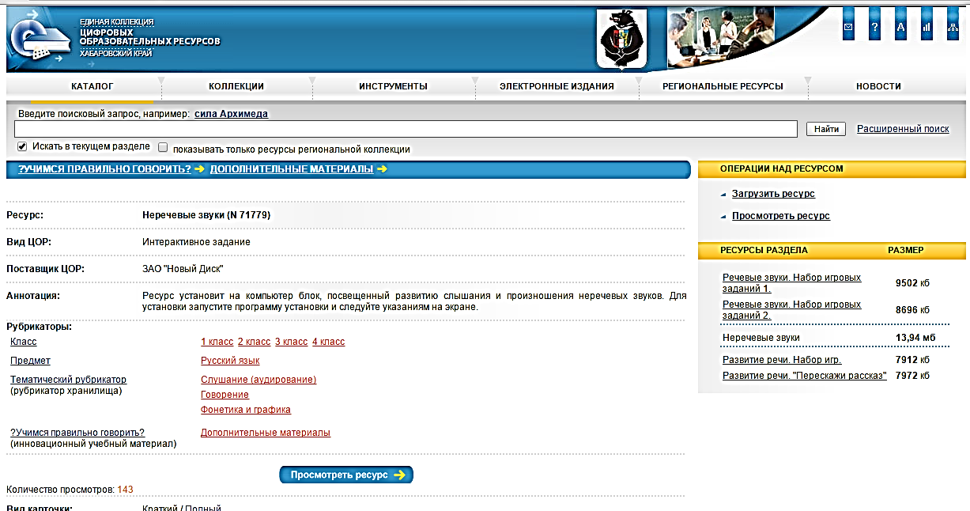

Компьютерный практикум для проведения логопедических занятий в начальной школе разработан по заказу Управления образования Администрации Калининградской области, представляет собой новую компьютерную технологию на базе операционной системы Windows, позволяющей значительно улучшить графические возможности компьютерных программ и повысить, таким образом, эстетичность и привлекательность воспринимаемого материала. Практикум содержит 20 компьютерных игр, использующих около 1500 упражнений по предупреждению и исправлению дисграфии и дислексии, развитию восприятия, внимания, зрительной памяти, мышления, а также сервисную программу подготовки и проведения занятия "Конструктор урока".
Уже на подготовительном этапе можно использовать упражнения для развития зрительно-моторной координации, восприятия, внимания и зрительной памяти и мышления. Дети охотно и быстро выполняют упражнения. Даже если в кабинете один компьютер и 4-5 человек в группе, то за 8-10 минут все успевают индивидуально выполнить задание. Удобнее всего отводить на это время в конце урока, и первым пойдёт к компьютеру тот, кто закончил без ошибок задание в тетради. Дети любят дух соревнования, уже с этого для них начинается игра. Эти простые упражнения подготавливают ребёнка к более сложной работе по восполнению пробелов в развитии звуковой стороны речи.
Развитие фонематического слуха начинается с различения гласных и согласных звуков.
Далее в программе предусмотрено знакомство детей с каждым конкретным звуком. Подбор упражнений здесь дан по единой схеме:
-распознавание звука в названии картинки;
-нахождение соответствий между рисунком и схемой слова;
-распознавание буквы в слове (в начале, в середине, в конце);
-нахождение данной буквы среди других, выделение её в слове, подстановка буквы в схему.
Особенно полезен компьютерный практикум на этапе восстановления пробелов лексико-грамматического развития детей. Грамотно подобранные задания помогут учащимся осознанно усваивать систему родного языка и восполнить пробелы в знаниях по фонетике и графике, морфологии и словообразованию, орфографии и пунктуации, а, значит, заложить основу для успешного обучения в дальнейшем.
Упражнения раздела "Развитие индивидуальных качеств учащихся" уже несколько усложнены и способствуют развитию множества полезных качеств детей. Этот вид заданий может быть использован также для поощрения учащихся или в качестве разминки.
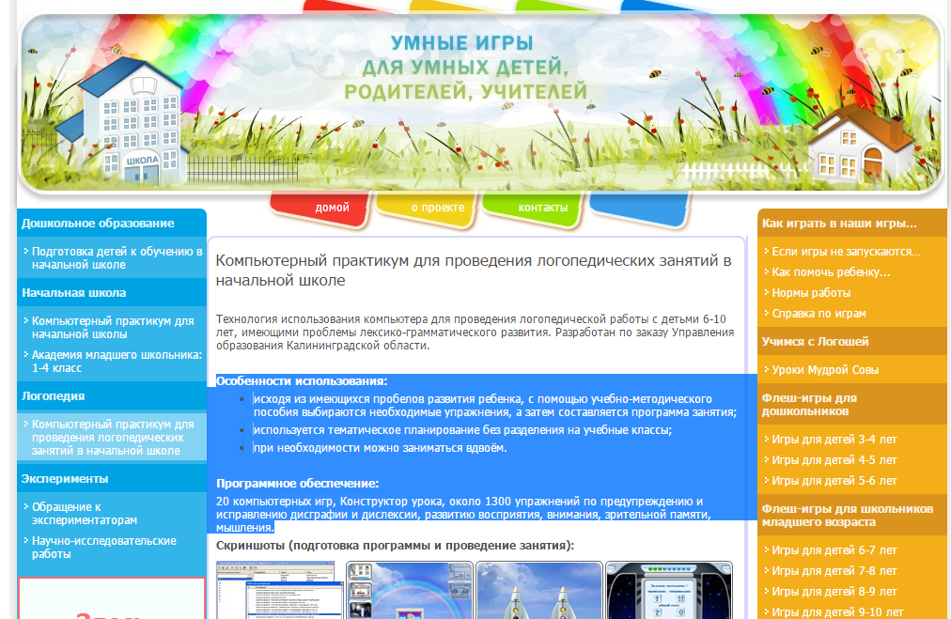

Академия младшего школьника: 1-4 класс
Особенности использования:
- основная цель – закрепление полученных на традиционных уроках знаний, умений, навыков в практической деятельности – компьютерной игре;
- дидактический материал не разделен на принадлежность к отдельным возрастным учебным классам или учебно-методическим комплексам, что позволяет осуществление гибкого планирования его использования с учетом особенностей применяемой учебной программы, а также уровней достижения учащихся;
- специальный инструмент Конструктор урока позволяет учителю самостоятельно определять содержание занятия, как для всего класса, так и для отдельного ученика, создавая нужный набор заданий и определяя их последовательность. С его помощью можно также изменять содержание упражнений, влиять на их параметры (время, уровень сложности и др.);
- при необходимости возможно использование звуковых и письменных подсказок;
- статистические результаты можно сохранять, а также представлять в виде рейтингов учащихся (за текущее и за все проведенные занятия);
- при необходимости за одним компьютером могут работать двое учащихся;
- можно использовать как в основном образовании, так и в дополнительном, коррекционном и логопедическом обучении, продленных группах, кружках и на факультативных занятиях, а также в домашней деятельности – для компьютерной поддержки школьной учебной программы.
Программное обеспечение:
35 компьютерных сред, Конструктор урока, свыше 3000 упражнений.
Онлайн-тренажеры, онлайн-игры
Уроки Мудрой Совы – виртуальная школа, где можно в игровой форме приобретать знания, умения и навыкидля успешного обучения в реальной школе.
Каждая из учебных тем, (кроме вступительной), разбита на три уровня сложности, поэтому в школе могут заниматься дети с самыми разными уровнями подготовки: дошкольники и младшие школьники.
Тематическое планирование занятий построено согласно учебной программе программно-методического комплекса (ПМК) для подготовки детей к обучению в начальной школе"Учимся с Логошей!" Эти занятия могут использоваться в качестве Интернет-поддержкипособия калининградских логопедов Л.И. Клетновой и А.Б. Лариной "Уроки Мудрой Совы или Приключения Логоши".
Пользователи ПМК "Учимся с Логошей!" могут заниматься в школе сразу же после усвоения материала очередной главы учебного пособия. Содержание упражнений школыотличаются от упражнений, представленных на компакт-диске ПМК.
Сайт «Играемся»

Сайт для логопедов и родителей «Мерсибо»
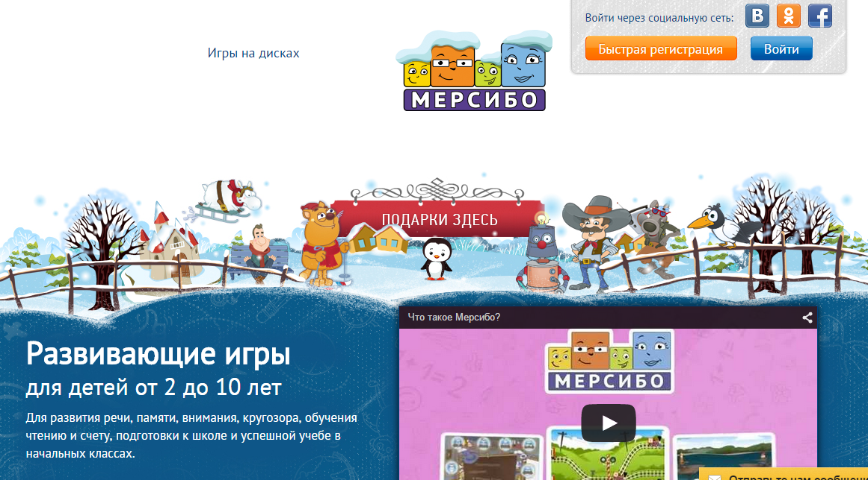
Развитие творческих способностей на основе информационных технологий – СИРС
В проекте “Развитие творческих способностей на основе информационных технологий” – СИРС (автор Буров А.Н.), представлены необходимые в коррекции нарушений письма и чтения разделы:
1 - автоматизированное рабочее место логопеда – интерактивная обучающая среда для исправления недостатков в развитии процессов звукобуквенного анализа, синтеза и фонематического восприятия;
2 - подсистемы «Развитие памяти» и «Навыки классификации знаний», при помощи которых развиваются мнемические и интеллектуальные способности;
3 – раздел "Пространственное мышление", где используется стандартный подход, связанный с поэтапным формированием умственных действий: развиваются пространственные представления в результате последовательности из нескольких умственных операций, связанных с преобразованием в пространстве.

Неоспоримым преимуществом информационно – коммуникационных технологий для логопедической практики является:
- использование игровой формы обучения;
- полисенсорное воздействие, т.е. слуховое восприятие информации сочетается с опорой на зрительный контроль, что позволяет задействовать сохранные анализаторы и дает возможность создания эффективных компенсаторных механизмов;
- дифференцированный подхода к обучению;
- объективность – фиксация начальных, промежуточных и итоговых данных состояния корригируемой функции;
- формирование стойкой мотивации и произвольных познавательных интересов;
- повышение самооценки ребенка (система поощрений – компьютерные герои, звуковые эффекты);
- формирование сотрудничества между ребенком, учителем – логопедом, педагогами и родителями;
- активизация работы с родителями, повышение компетентности родителей в коррекционно – развивающем процессе;
экономия временных ресурсов.
Уроки с использованием ИКТ не только расширяют и закрепляют полученные знания, но и в значительной степени повышают творческий потенциал учащихся.
Таким образом, применение ИКТ в образовательном процессе позволяет решать одну из важных задач обучения – повышения уровня знаний.
Список литературы

- Ковригина Л.В. Использование элементов ИКТ при подготовке учителей-логопедов к логопедической работе с детьми старшего дошкольного возраста// Фундаментальные исследования. – 2008. – № 3 – С. 57-59
- Королевская Т.К. Компьютерные интерактивные технологии устная речь как средство коммуникации: достижения и поиски./ Т.К.Королевская// Дефектология. – 1998. – № 1. с. 47-55
- О.И. Кукушкина «Новое средство развития письменной речи детей» //Дефектология №1, 2004
- Кутепова Е.Н. Оптимизация процесса школьного обучения с помощью программно-методических средств // Логопедия: методические традиции и новаторство. – М., 2003
- Лизунова Л.Р. Компьютерная технология коррекции общего недоразвития речи у детей старшего дошкольного возраста. – Пермь, 2005
- Лынская М.И. Организация логопедической помощи с использованием компьютерных программ // Логопед в детском саду. – 2006. № 6.
- Машбиц Е.И. Психолого-педагогические проблемы компьютеризации обучения. – М.,1988.
- Репина З.А. Новые информационные технологии: специализированная компьютерная логопедическая программа ”Игры для Тигры”/З.А.Репина, Л.Р.Лизунова// Вопросы гуманитарных наук. – 2004. – № 5(14). – с.285-287
- Степанова М. Ребенок и компьютер // Директор школы. – 2000. № 5.
- http://www.sirs.ru/content/sirs
- http://cor.edu.27.ru/catalog/res/3a52f0fc-46ad-4c34-9c25-b144cb25c219/?sort=upddate&&rubric_id[]=59629
- http://mersibo.ru/
- http://www.logozavr.ru/1549/
- http://nsportal.ru/shkola/korrektsionnaya-pedagogika/library/2012/03/11/ispolzovanie-standartnogo-nabora-programm

